 | Rapporto SOLIDWORKS Costing
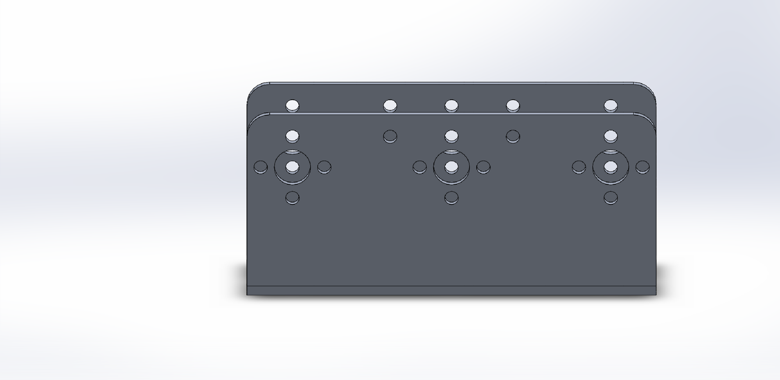  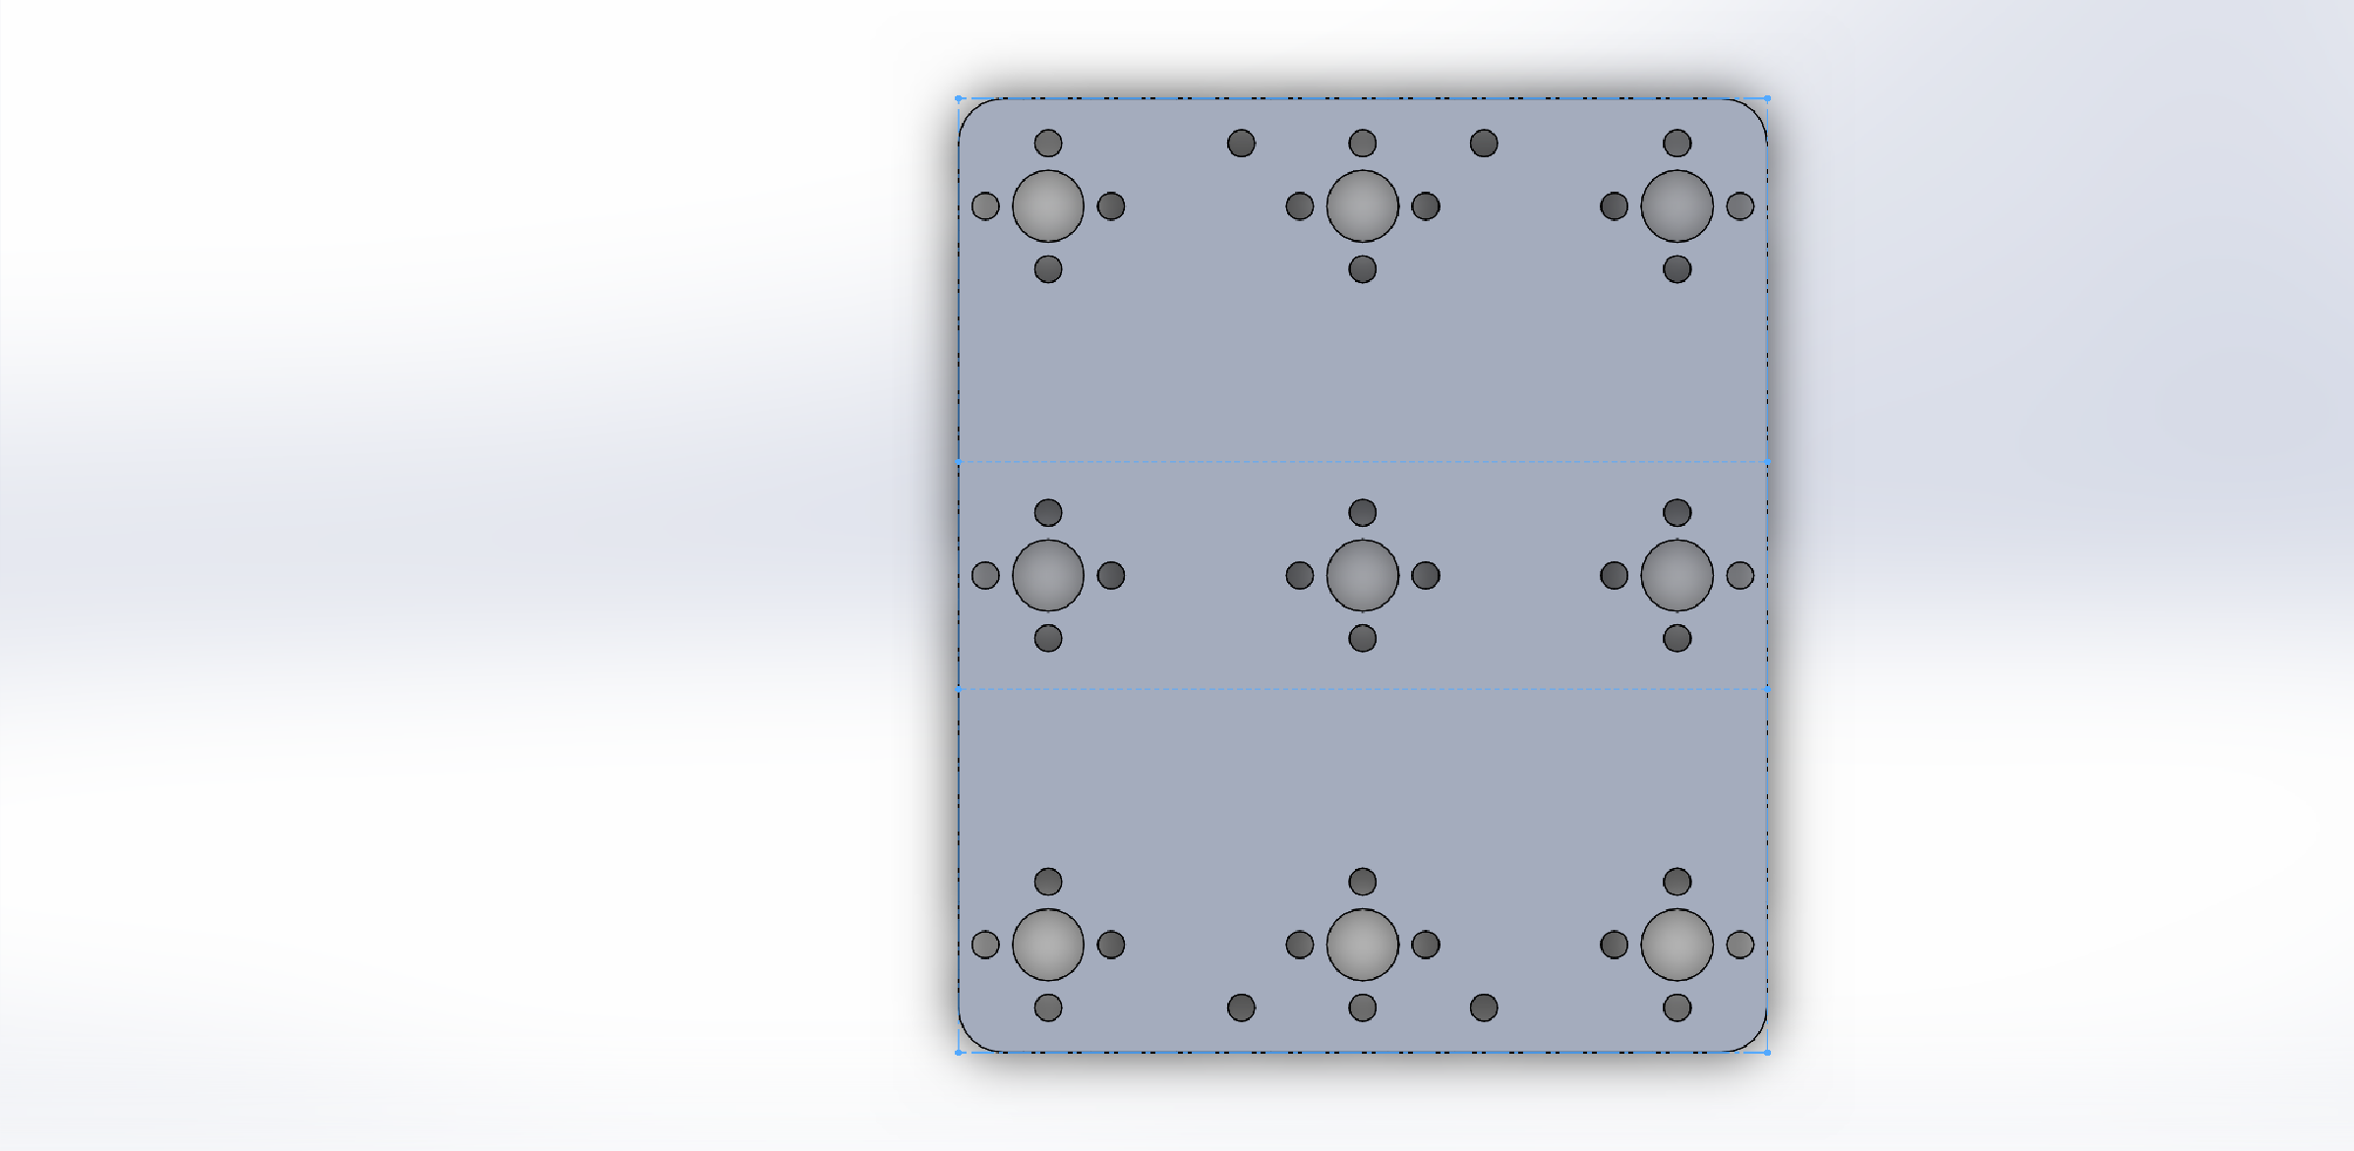 |  | Nome modello: Parte Telaio 1 (Lamiera) - costo  Data e ora del rapporto: 20/01/2024 18:48:07  Materiale: Lega 6061  Processo di fabbricazione: Fabbricazione lamiera  Spessore: 2.0000 mm  Peso della parte finita: 0.05 kg  Area dim. vuota finale: 9560.6370 mm^2  Costo/peso del materiale 13.23 USD/kg  Costo della produzione: N/A  Tasso scarto 6.00  Quantità  Numero totale di parti: 3  Dim. lotto: 3  Numero massimo di parti per foglio: N/D  Numero totale di fogli per dimensioni del lotto: N/D  Costo stimato per parte: 17.44 USD  Modello Costing usato: sheetmetaltemplate_default(metric).sldcts  Tipo modello Costing Modello lamiera  Confronto:    Divisione del costo  Materiale: 0.72 USD 4%  Fabbricazione: 16.72 USD 96%  Discount 0.00 USD 0%

Rapporto costi
Nome modello: |  | Parte Telaio 1 (Lamiera) - costo | Materiale: | Lega 6061 | Materiale: | 0.72 USD | Costo totale /parte: | 17.44 USD
 |  |  |  |  | Fabbricazione: | 16.72 USD
 |  |  |  |  | Discount | 0.00 USD
Divisione del costo di fabbricazione
Impostazioni | Tempo (hh:mm:ss) | Costo (USD / Parte)
Laser Impostazione | N/D | 6.67
Piegatura Impostazione | N/D | 6.67
Totale | N/D | 13.33

Percorsi taglio | Metodo di  taglio | Quantità | Lunghezza taglio (mm) | Tempo (hh:mm:ss) | Costo (USD / Parte)
Percorso di taglio 1 | Laser | 1 | 383.87 | N/A | 0.54
Percorso di taglio 2 | Laser | 1 | 9.42 | N/A | 0.01
Percorso di taglio 3 | Laser | 1 | 9.42 | N/A | 0.01
Percorso di taglio 4 | Laser | 1 | 9.42 | N/A | 0.01
Percorso di taglio 5 | Laser | 1 | 9.42 | N/A | 0.01
Percorso di taglio 6 | Laser | 1 | 9.42 | N/A | 0.01
Percorso di taglio 7 | Laser | 1 | 9.42 | N/A | 0.01
Percorso di taglio 8 | Laser | 1 | 25.13 | N/A | 0.04
Percorso di taglio 9 | Laser | 1 | 25.13 | N/A | 0.04
Percorso di taglio 10 | Laser | 1 | 9.42 | N/A | 0.01
Percorso di taglio 11 | Laser | 1 | 9.42 | N/A | 0.01
Percorso di taglio 12 | Laser | 1 | 9.42 | N/A | 0.01
Percorso di taglio 13 | Laser | 1 | 9.42 | N/A | 0.01
Percorso di taglio 14 | Laser | 1 | 9.42 | N/A | 0.01
Percorso di taglio 15 | Laser | 1 | 9.42 | N/A | 0.01
Percorso di taglio 16 | Laser | 1 | 25.13 | N/A | 0.04
Percorso di taglio 17 | Laser | 1 | 9.42 | N/A | 0.01
Percorso di taglio 18 | Laser | 1 | 9.42 | N/A | 0.01
Percorso di taglio 19 | Laser | 1 | 9.42 | N/A | 0.01
Percorso di taglio 20 | Laser | 1 | 25.13 | N/A | 0.04
Percorso di taglio 21 | Laser | 1 | 9.42 | N/A | 0.01
Percorso di taglio 22 | Laser | 1 | 9.42 | N/A | 0.01
Percorso di taglio 23 | Laser | 1 | 9.42 | N/A | 0.01
Percorso di taglio 24 | Laser | 1 | 9.42 | N/A | 0.01
Percorso di taglio 25 | Laser | 1 | 25.13 | N/A | 0.04
Percorso di taglio 26 | Laser | 1 | 9.42 | N/A | 0.01
Percorso di taglio 27 | Laser | 1 | 9.42 | N/A | 0.01
Percorso di taglio 28 | Laser | 1 | 9.42 | N/A | 0.01
Percorso di taglio 29 | Laser | 1 | 9.42 | N/A | 0.01
Percorso di taglio 30 | Laser | 1 | 25.13 | N/A | 0.04
Percorso di taglio 31 | Laser | 1 | 9.42 | N/A | 0.01
Percorso di taglio 32 | Laser | 1 | 9.42 | N/A | 0.01
Percorso di taglio 33 | Laser | 1 | 9.42 | N/A | 0.01
Percorso di taglio 34 | Laser | 1 | 25.13 | N/A | 0.04
Percorso di taglio 35 | Laser | 1 | 25.13 | N/A | 0.04
Percorso di taglio 36 | Laser | 1 | 25.13 | N/A | 0.04
Percorso di taglio 37 | Laser | 1 | 9.42 | N/A | 0.01
Percorso di taglio 38 | Laser | 1 | 9.42 | N/A | 0.01
Percorso di taglio 39 | Laser | 1 | 9.42 | N/A | 0.01
Percorso di taglio 40 | Laser | 1 | 9.42 | N/A | 0.01
Percorso di taglio 41 | Laser | 1 | 9.42 | N/A | 0.01
Percorso di taglio 42 | Laser | 1 | 9.42 | N/A | 0.01
Percorso di taglio 43 | Laser | 1 | 9.42 | N/A | 0.01
Percorso di taglio 44 | Laser | 1 | 9.42 | N/A | 0.01
Percorso di taglio 45 | Laser | 1 | 9.42 | N/A | 0.01
Percorso di taglio 46 | Laser | 1 | 9.42 | N/A | 0.01
Percorso di taglio 47 | Laser | 1 | 9.42 | N/A | 0.01
Percorso di taglio 48 | Laser | 1 | 9.42 | N/A | 0.01
Percorso di taglio 49 | Laser | 1 | 9.42 | N/A | 0.01
Percorso di taglio 50 | Laser | 1 | 9.42 | N/A | 0.01
Totale |  | 50 |  | N/A | 1.38

Piegature | Quantità | Costo (USD / Parte)
PiegaturaBordo1 | 1 | 1.00
PiegaturaBordo2 | 1 | 1.00
Totale | 2 | 2.00

Rapporto costi
Impostazioni linea base
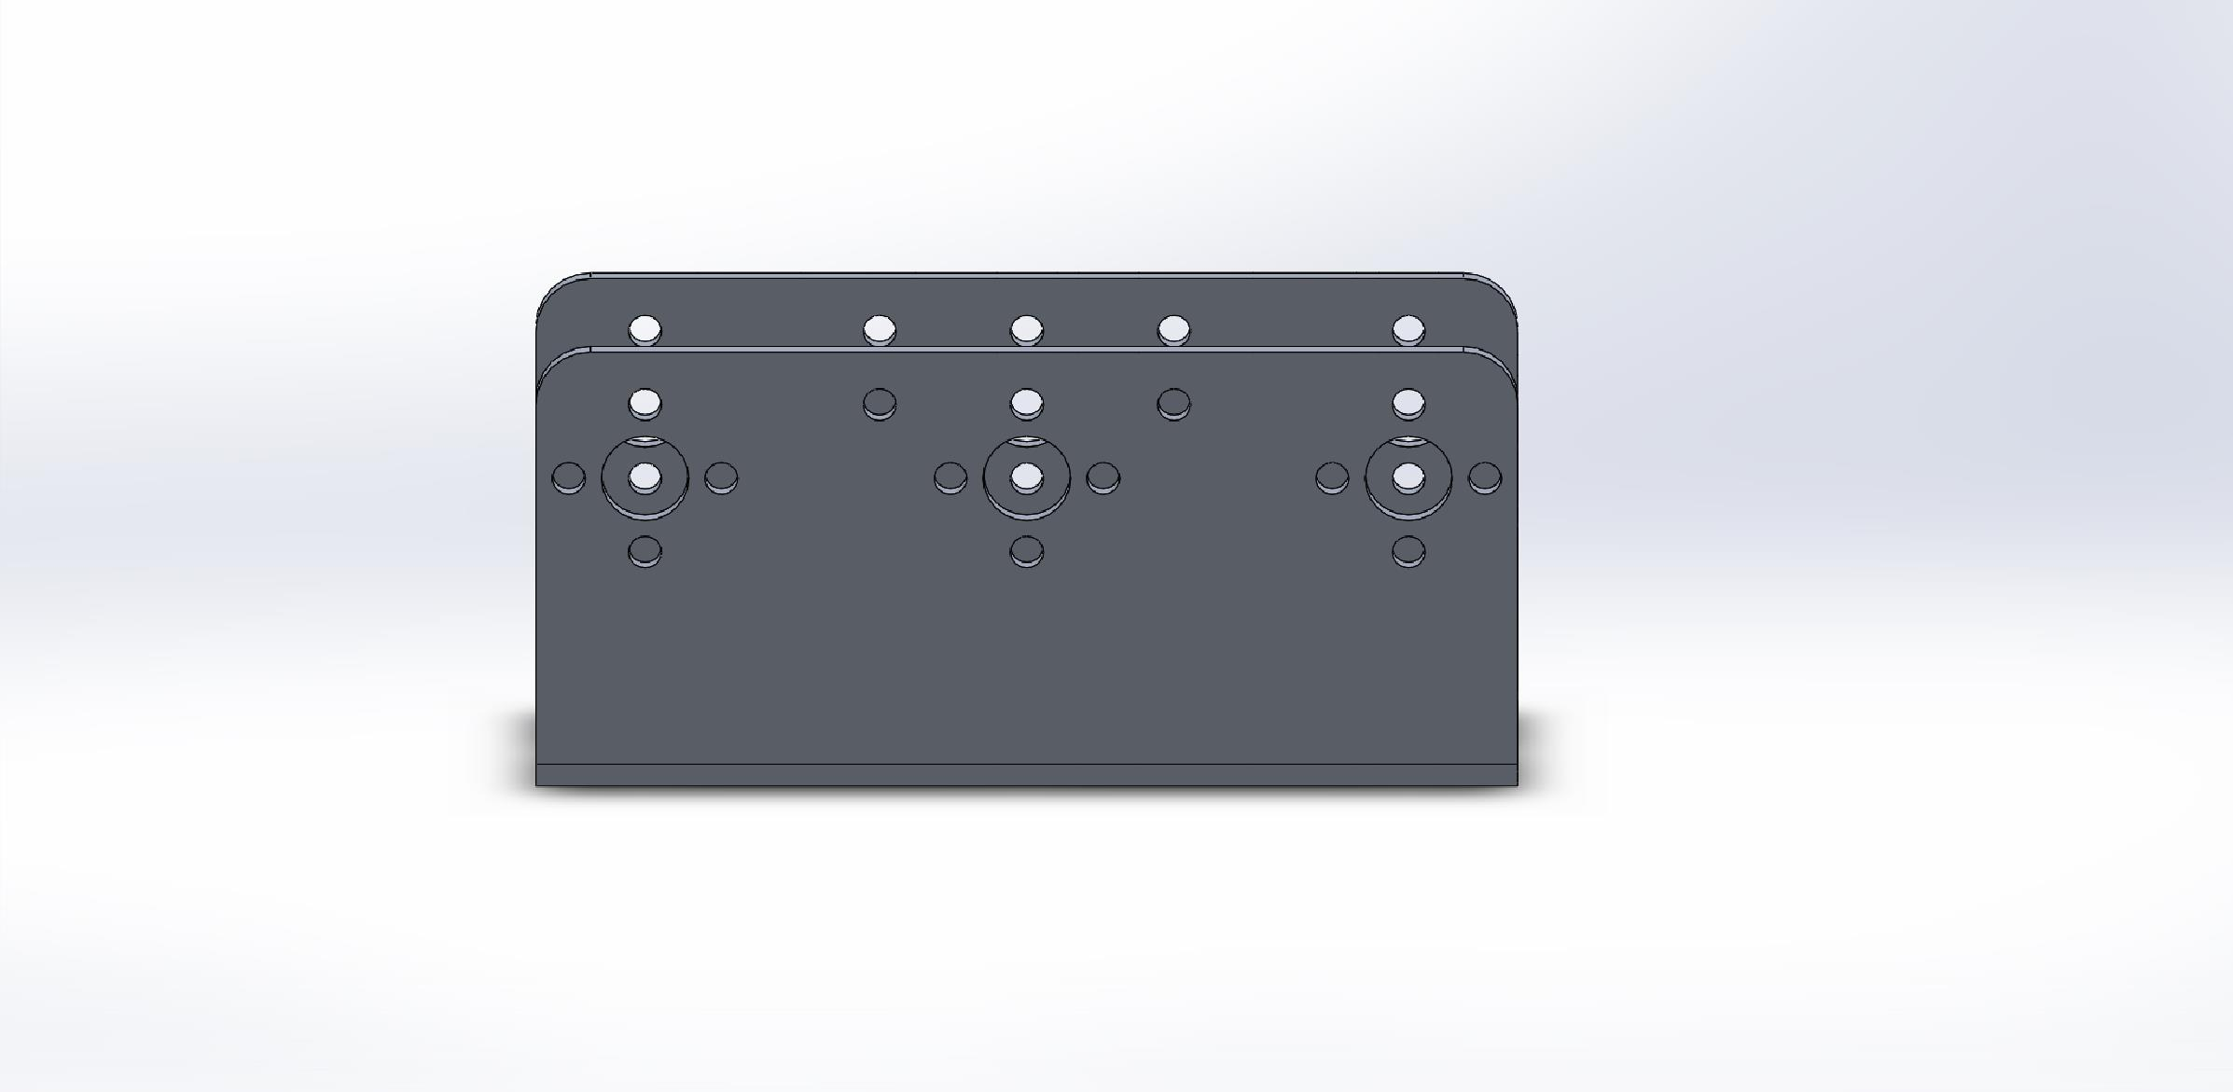  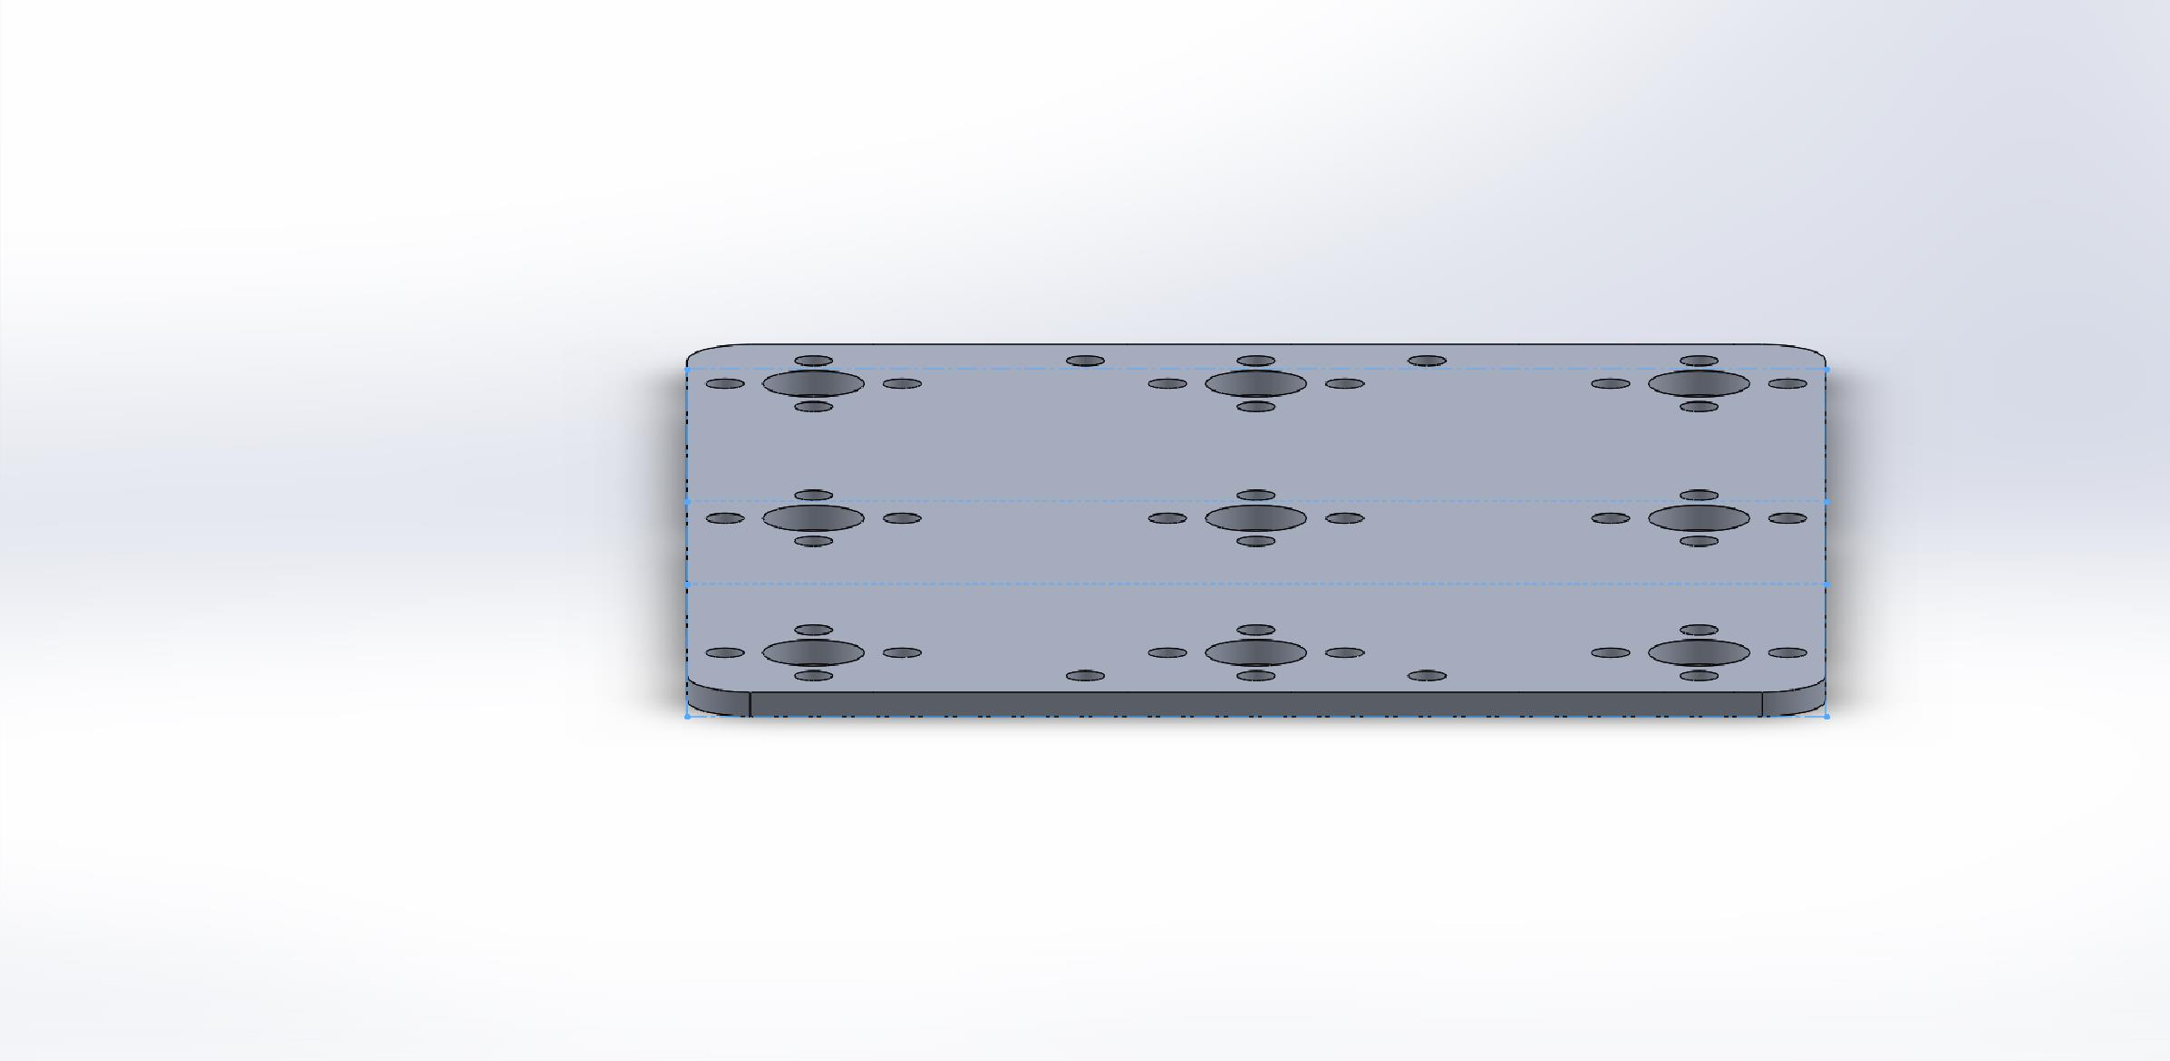 |  |  |  |  | Nome modello: Parte Telaio 1 (Lamiera) - costo  Data e ora del rapporto: 20/01/2024 18:48:20  Materiale: Lega 6061  Processo di fabbricazione: Fabbricazione lamiera  Spessore: 2.0000 mm  Peso della parte finita: 0.05 kg  Area dim. vuota finale: 9560.6370 mm^2  Costo/peso del materiale 13.23 USD/kg  Costo della produzione: N/A  Tasso scarto 6.00  Quantità  Numero totale di parti: 3  Dim. lotto: 3  Numero massimo di parti per foglio: N/D  Numero totale di fogli per dimensioni del lotto: N/D  Costo stimato per parte: 17.44 USD  Modello Costing usato: sheetmetaltemplate_default(metric).sldcts  Tipo modello Costing: Modello lamiera  Confronto:    Divisione del costo  Materiale: 0.72 USD 4%  Fabbricazione: 16.72 USD 96%  Discount 0.00 USD 0%
Rapporto costi
Nome modello: |  | Parte Telaio 1 (Lamiera) - costo | Materiale: | Lega 6061 |  | Materiale: | 0.72 USD |  | Costo totale per parte:
 |  |  |  |  |  | Fabbricazione: | 16.72 USD |  | 17.44 USD
 |  |  |  |  |  | Discount | 0.00 USD
Linea base: divisione del costo di fabbricazione
Impostazioni | Tempo (hh:mm:ss) | Costo (USD / Parte)
Laser Impostazione | N/D | 6.67
Piegatura Impostazione | N/D | 6.67
Totale | N/D | 13.33

Percorsi taglio | Metodo di taglio | Quantità | Lunghezza taglio (mm) | Tempo (hh:mm:ss) | Costo (USD / Parte)
Percorso di taglio 1 | Laser | 1 | 383.87 | N/A | 0.54
Percorso di taglio 2 | Laser | 1 | 9.42 | N/A | 0.01
Percorso di taglio 3 | Laser | 1 | 9.42 | N/A | 0.01
Percorso di taglio 4 | Laser | 1 | 9.42 | N/A | 0.01
Percorso di taglio 5 | Laser | 1 | 9.42 | N/A | 0.01
Percorso di taglio 6 | Laser | 1 | 9.42 | N/A | 0.01
Percorso di taglio 7 | Laser | 1 | 9.42 | N/A | 0.01
Percorso di taglio 8 | Laser | 1 | 25.13 | N/A | 0.04
Percorso di taglio 9 | Laser | 1 | 25.13 | N/A | 0.04
Percorso di taglio 10 | Laser | 1 | 9.42 | N/A | 0.01
Percorso di taglio 11 | Laser | 1 | 9.42 | N/A | 0.01
Percorso di taglio 12 | Laser | 1 | 9.42 | N/A | 0.01
Percorso di taglio 13 | Laser | 1 | 9.42 | N/A | 0.01
Percorso di taglio 14 | Laser | 1 | 9.42 | N/A | 0.01
Percorso di taglio 15 | Laser | 1 | 9.42 | N/A | 0.01
Percorso di taglio 16 | Laser | 1 | 25.13 | N/A | 0.04
Percorso di taglio 17 | Laser | 1 | 9.42 | N/A | 0.01
Percorso di taglio 18 | Laser | 1 | 9.42 | N/A | 0.01
Percorso di taglio 19 | Laser | 1 | 9.42 | N/A | 0.01
Percorso di taglio 20 | Laser | 1 | 25.13 | N/A | 0.04
Percorso di taglio 21 | Laser | 1 | 9.42 | N/A | 0.01
Percorso di taglio 22 | Laser | 1 | 9.42 | N/A | 0.01
Percorso di taglio 23 | Laser | 1 | 9.42 | N/A | 0.01
Percorso di taglio 24 | Laser | 1 | 9.42 | N/A | 0.01
Percorso di taglio 25 | Laser | 1 | 25.13 | N/A | 0.04
Percorso di taglio 26 | Laser | 1 | 9.42 | N/A | 0.01
Percorso di taglio 27 | Laser | 1 | 9.42 | N/A | 0.01
Percorso di taglio 28 | Laser | 1 | 9.42 | N/A | 0.01
Percorso di taglio 29 | Laser | 1 | 9.42 | N/A | 0.01
Percorso di taglio 30 | Laser | 1 | 25.13 | N/A | 0.04
Percorso di taglio 31 | Laser | 1 | 9.42 | N/A | 0.01
Percorso di taglio 32 | Laser | 1 | 9.42 | N/A | 0.01
Percorso di taglio 33 | Laser | 1 | 9.42 | N/A | 0.01
Percorso di taglio 34 | Laser | 1 | 25.13 | N/A | 0.04
Percorso di taglio 35 | Laser | 1 | 25.13 | N/A | 0.04
Percorso di taglio 36 | Laser | 1 | 25.13 | N/A | 0.04
Percorso di taglio 37 | Laser | 1 | 9.42 | N/A | 0.01
Percorso di taglio 38 | Laser | 1 | 9.42 | N/A | 0.01
Percorso di taglio 39 | Laser | 1 | 9.42 | N/A | 0.01
Percorso di taglio 40 | Laser | 1 | 9.42 | N/A | 0.01
Percorso di taglio 41 | Laser | 1 | 9.42 | N/A | 0.01
Percorso di taglio 42 | Laser | 1 | 9.42 | N/A | 0.01
Percorso di taglio 43 | Laser | 1 | 9.42 | N/A | 0.01
Percorso di taglio 44 | Laser | 1 | 9.42 | N/A | 0.01
Percorso di taglio 45 | Laser | 1 | 9.42 | N/A | 0.01
Percorso di taglio 46 | Laser | 1 | 9.42 | N/A | 0.01
Percorso di taglio 47 | Laser | 1 | 9.42 | N/A | 0.01
Percorso di taglio 48 | Laser | 1 | 9.42 | N/A | 0.01
Percorso di taglio 49 | Laser | 1 | 9.42 | N/A | 0.01
Percorso di taglio 50 | Laser | 1 | 9.42 | N/A | 0.01
Totale |  | 50 |  | N/A | 1.38

Piegature | Quantità | Costo (USD / Parte)
PiegaturaBordo1 | 1 | 1.00
PiegaturaBordo2 | 1 | 1.00
Totale | 2 | 2.00

Operazioni personalizzate | Quantità | Costo (USD / Parte)
Totale

